В случае появления симптомов, не исключающих инфекционное заболевание (повышение температуры тела, кашель, одышку и другие) следует незамедлительно обратиться за медицинской помощью в организацию здравоохранения, минимизировав контакты с окружающими (вызвать скорую помощь), рассказать медицинским работникам о симптомах заболевания и факте прибытия из страны, в которой зарегистрированы случаи инфекции, вызванной коронавирусом

Тираж: 250 экземпляров
Разработал: врач-эпидемиолог Н.Н.Дедович
МИНИСТЕРСТВО ЗДРАВООХРАНЕНИЯ РЕСПУБЛИКИ БЕЛАРУСЬ
ГОСУДАРСТВЕННОЕ УЧРЕЖДЕНИЕ
«ДЯТЛОВСКИЙ РАЙОННЫЙ ЦЕНТР ГИГИЕНЫ И ЭПИДЕМИОЛОГИИ»

Коронавирусная инфекция

(памятка для населения)

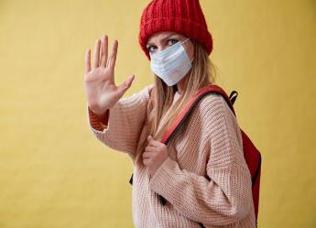

2020
Коронавирусная инфекция COVID-19 – опасное заболевание, которое может протекать как в форме лёгкой острой респираторной вирусной инфекции, так и в тяжёлой форме.
Возбудитель – новый коронавирус SARS-CoV-2.

Природный резервуар – неизвестен; вероятно, дикие животные (предполагается летучие мыши).

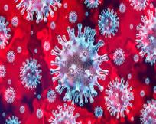
Коронавирусная инфекция протекает в форме респираторной инфекции с лихорадочно-интоксикационным синдромом, кашлем. Возможны другие признаки поражения дыхательных путей - насморк, боли при глотании.
В некоторых случаях осложняется развитием пневмонии, дыхательной и сердечно-сосудистой недостаточности, присоединением вторичной бактериальной инфекции.

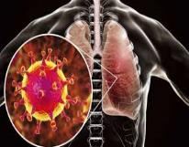
Факторами риска тяжелого течения заболевания является пожилой возраст, а также наличие сопутствующих заболеваний (сахарный диабет, ишемическая болезнь сердца, артериальная гипертензия, хроническая обструктивная болезнь легких).

В целях профилактики необходимо: избегать контактов с людьми с признаками респираторной инфекции, а также мест массового скопления людей, использовать средства защиты органов дыхания (одноразовые медицинские маски, респираторы); соблюдать респираторный этикет при чихании или кашле; не посещать зоопарки, культурно-массовые мероприятия с привлечением животных, а также места, где осуществляется торговля животными, морепродуктами, птицей; соблюдать гигиену рук (с использованием мыла и антисептических средств), в том числе после посещения мест массового скопления людей, употреблять только достаточно термически обработанные продукты животного происхождения, бутилированную или термически обработанную воду.
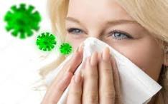
После прибытия из стран, в которых регистрировались случаи инфекции, вызванной коронавирусом COVID-19, необходимо в течение 14 дней после прибытия по возможности минимизировать контакты с окружающими, не посещать массовых мероприятий и следить за изменениями в состоянии здоровья.

